JAK BÝT BĚHĚM KARANTÉNY POZITIVNÍ A AKTIVNÍ
Jste už karanténou otrávení, znudění a čas vám utíká pomalu? Tento článek je přesně pro vás.
Dozvíte se, jak udržovat disciplínu, v dalších článcích se pak dozvíte, co dělat ve volných chvílích.
__________________________________________________________________________________
Denní plán-večer před spaním je dobré si udělat seznam aktivit, které chcete další den stihnout, budete usínat natěšení na zítra a váš den uteče jako voda.
Co chci stihnout:
- Přečíst knížku
- Malovat
- Jít na procházku
- Upéct buchtu
Vstávat- 8:00
Hygiena-8:15
Oblékání-8:20
Ranní protažení-8:30
Snídaně-do 9:00
Učení- 9:00- 10:30
Přestávka-do 11:00
Online hodina-11:00-12:00

Sport- při sportu se uvolňují endorfiny, což jsou emoce štěstí. Když se půjdete proběhnout, zacvičíte si jógu, projdete se, nebo jen protáhnete, uvidíte velké psychické změny. Ráno bude změna o to větší, protože začnete svůj den na pozitivní vlně.
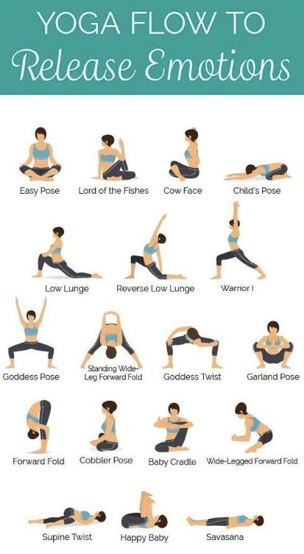
Endomondo- aplikace na různé sporty. Zaznamenává počet spálených kalorií, vzdálenost i průměrnou rychlost.

Úklid-nastal správný čas na velký jarní úklid. Pusťte si vaši oblíbenou hudbu a dejte se do toho.
Vytřiďte oblečení, které už nenosíte, ale pozor v této době se do nákupního centra ještě chvíli nedostanete, tak třiďte chytře, ať nic nepostrádáte.
Úklid stolu-u svého psacího stolu teď strávíte víc času, než jste možná doposud strávili, tak ho ukliďte, dejte do kupy své psací potřeby, při učení by vám nepořádek překážel a rozptyloval.

